今日动态
2024.10.18
一、早晨入园
今天应到29人，实到27人，请假的是瞳瞳和睿睿，大家请假要在前一天的4点前才可以退费哦！
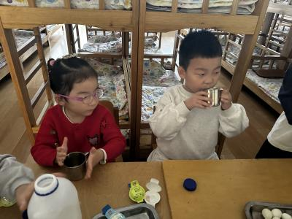 | 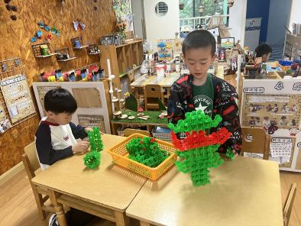 | 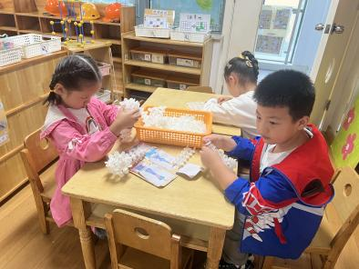
二、户外活动
今天我们的户外活动是玩球。请大家及时关注每天的天气预报，依据天气的气温高低给孩子准备合适的衣物！
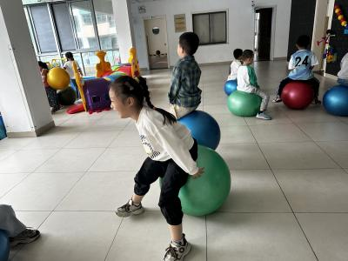 | 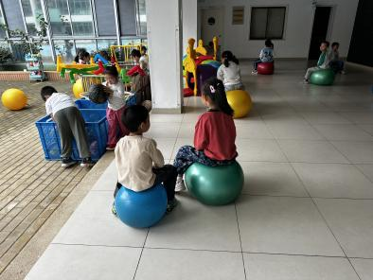 | 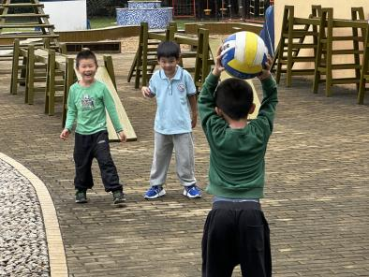
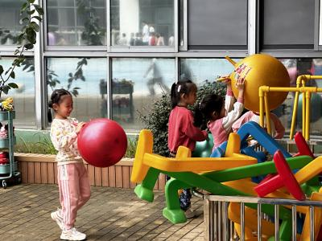 | 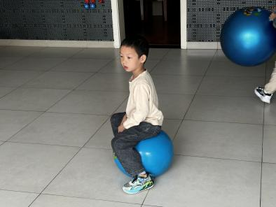 | 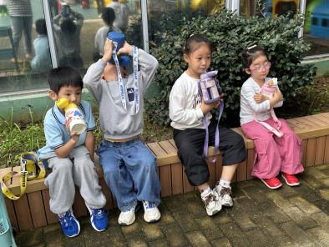
三、集体活动
今天我们的集体活动是综合《我们的问题》。这是一节偏向语言的综合活动。前期幼儿尝试进行了造纸，使用的材料、制作的过程、最后的成品都有所不同。本节活动将引导幼儿能用清楚完整的语句说一说自己制作过程中遇到的问题，并及时记录下来。另外，鼓励幼儿从不同的方面来大胆、合理地评价同伴的作品，丰富造纸经验，让成品更完善、美观。
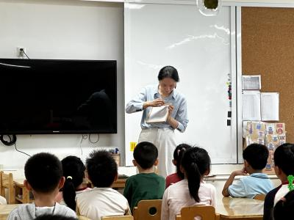 | 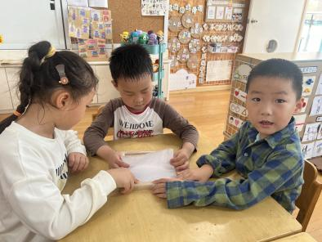 | 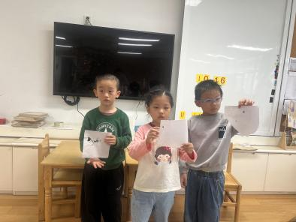
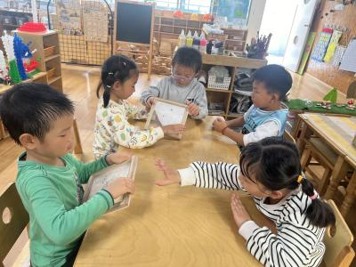 | 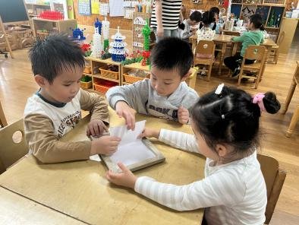 | 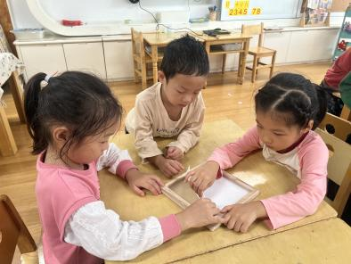
上一次制作好的纸已经晾晒好，孩子们三两一组，尝试自己动手揭纸。揭纸的过程中，孩子们发现了许多问题，如纸张有的地方厚、有的地方薄，纸张容易破碎等，经过大家的讨论，也想出了许多有用的办法，最后我们进行了记录！丰富造纸经验！下一次我们将尝试花样造纸，敬请期待哦~
四、午餐
今天孩子们的午餐是金银米饭、素鸡煨肉、卷心菜炒胡萝卜和瑶柱冬瓜汤！
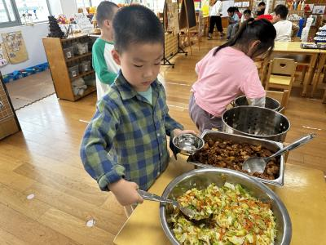 | 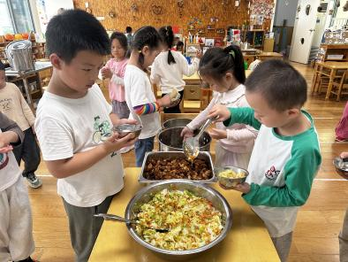 | 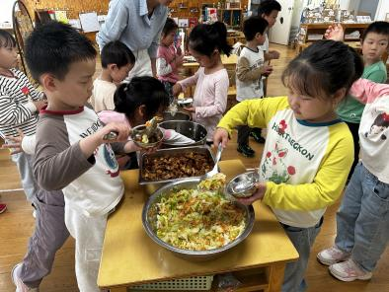
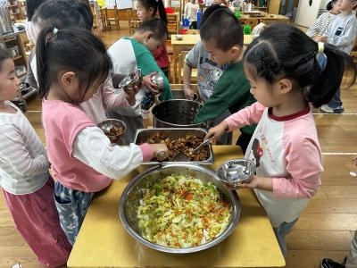 | 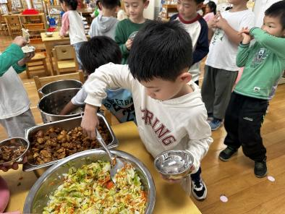 | 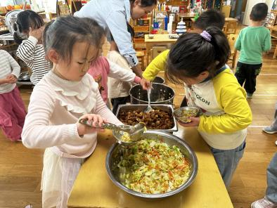
五、温馨提示
1.金桂飘香的季节里，金黄的落叶和凉爽的微风给我们带来了舒适和愉悦。然而，随着季节的转换，我们也需要警惕秋季传染病的潜在威胁。常见的秋季传染病如：诺如病毒、流行性感冒、流行性腮腺炎、疱疹性咽峡炎、手足口病等，很容易在抵抗力低的幼儿间传播蔓延。请大家阅读公众号的文章，及时关注孩子们的身体健康！
2.亲子游还在报名中哦~欢迎大家加入我们！

